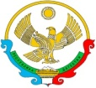

РЕСПУБЛИКА ДАГЕСТАН

**Муниципальное казенное общеобразовательное учреждение**

**«Ишкартынская средняя общеобразовательная школа»**

368208 с. Ишкарты, Буйнакский район, тел. 89289412741, ischkarty_school_1@mail.ru

09.03.2021г. провели родительское собрание на темы: «Противоправные мероприятия» и «Ответственность родителей за воспитание и обучение детей».

Цель: Повышение правовой культуры родителей по вопросам юридической ответственности за воспитание и обучение детей.

Задачи:

Познакомить родителей с нормативно-правовыми документами.

Содействовать формированию у родителей ответственности за воспитание детей и обучение детей.

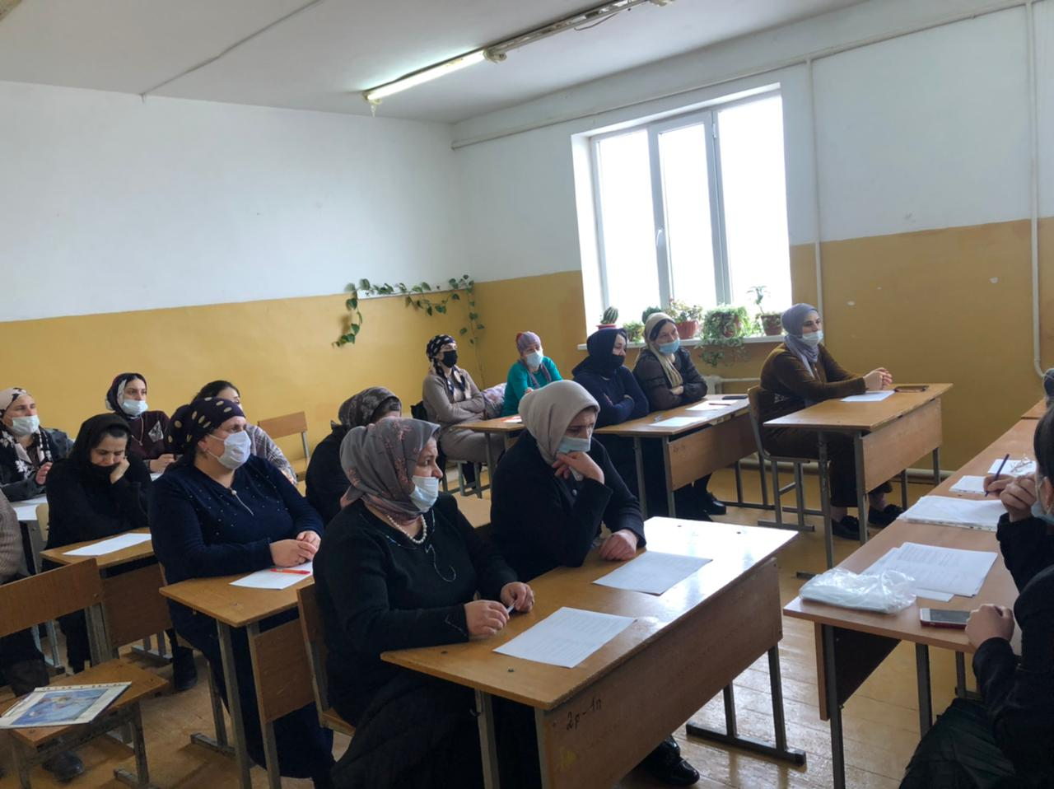 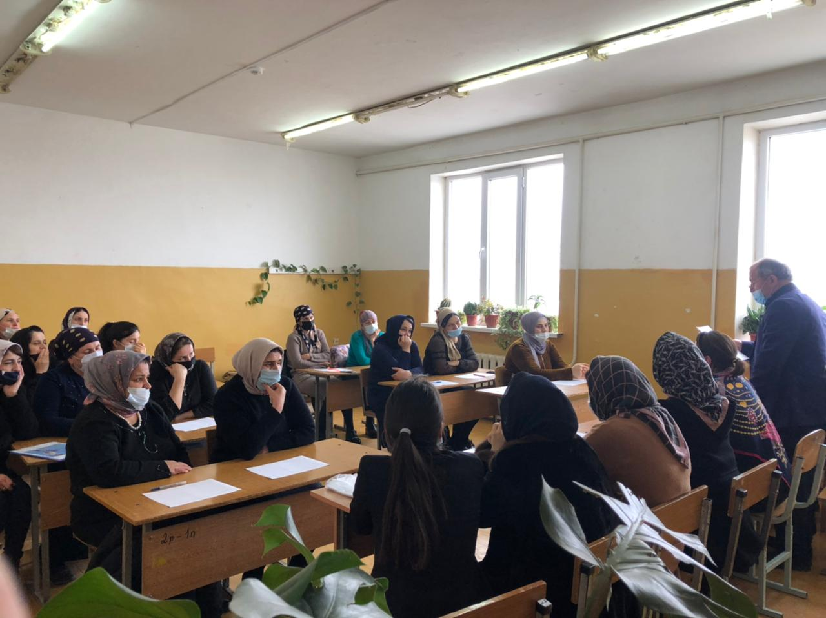 Охват 57 родителей.

Заместитель директора по воспитательной работе - Ойболатова А.А.

Директор школы ___________ Муртазаева Н.А.